ASIGNATURA /AREA/DIMENSIONES | Lengua castellana  (español, inglés, lectura crítica) | GRADO: | 4°
PERÍODO | 2 | AÑO: | 2025
NOMBRE DEL ESTUDIANTE
- Enriquecer la comprensión lectora oral y escrita a través de cuentos.
- Reconoce las categorías gramaticales.
- Identifica los signos de puntuación en los textos escritos.
- Identifica los comandos, las profesiones y los lugares de la ciudad en inglés.
ACTIVIDADES PRÁCTICAS A DESARROLLAR INCLUYENDO BIBLIOGRAFIA DONDE SE PUEDA ENCONTRAR INFORMACIÓN: (ACTIVIDADES FLEXIBLES Y AJUSTES RAZONABLES)
- Lee el siguiente texto, responde las preguntas y colorea los dibujos:

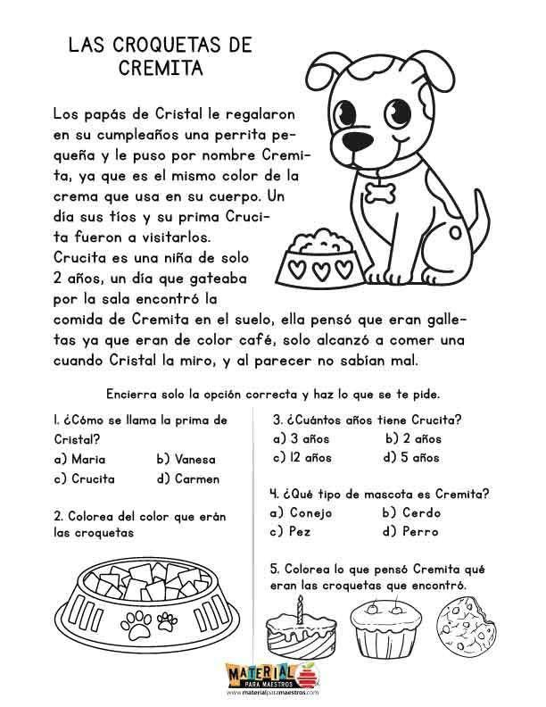
- Completa las siguientes oraciones con el artículo correcto.
A._________ estudiantes de cuarto grado son despiertos
B.___________ colegio Tomás Carrasquilla tiene dos sedes
C.__________ lectura permite enriquecer mi vocabulario
D.___________ madres son amorosas y cuidan a sus hijos
E.___________ meses del año son 12
- En el siguiente texto escribe los signos de puntuación:
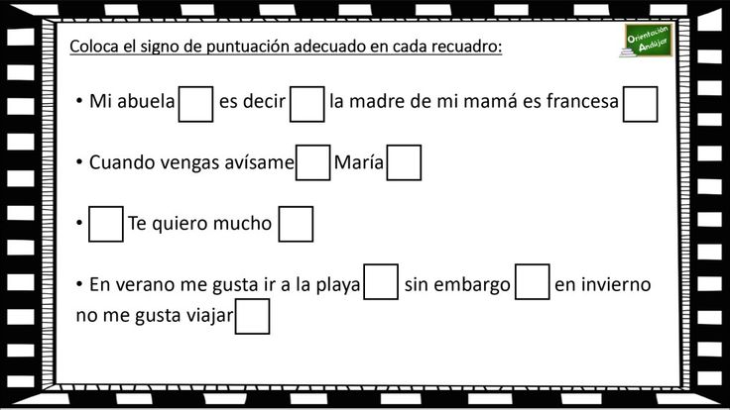
- Resuelve la siguiente ficha sigue las indicaciones de cada punto
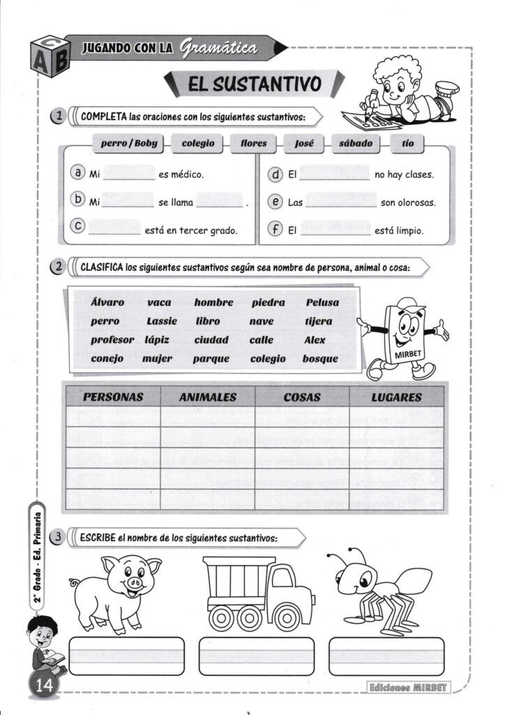
- En la siguiente actividad escribe en cada recuadro las palabras que corresponden a cada categoría:
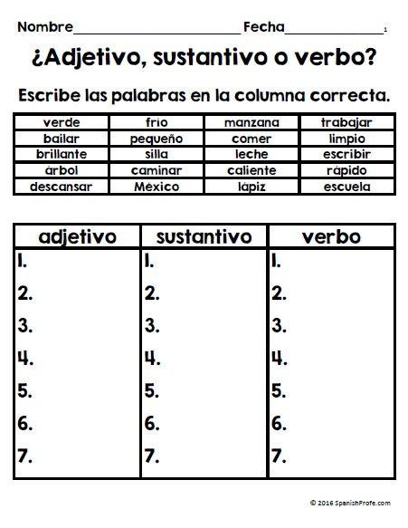
- Escribe los signos que correspondan a cada oración 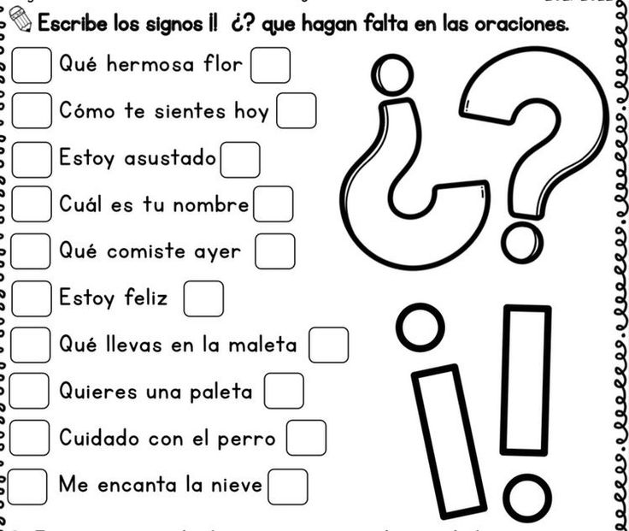
- En la siguiente ficha, coloca el nombre correcto en cada lugar en inglés:
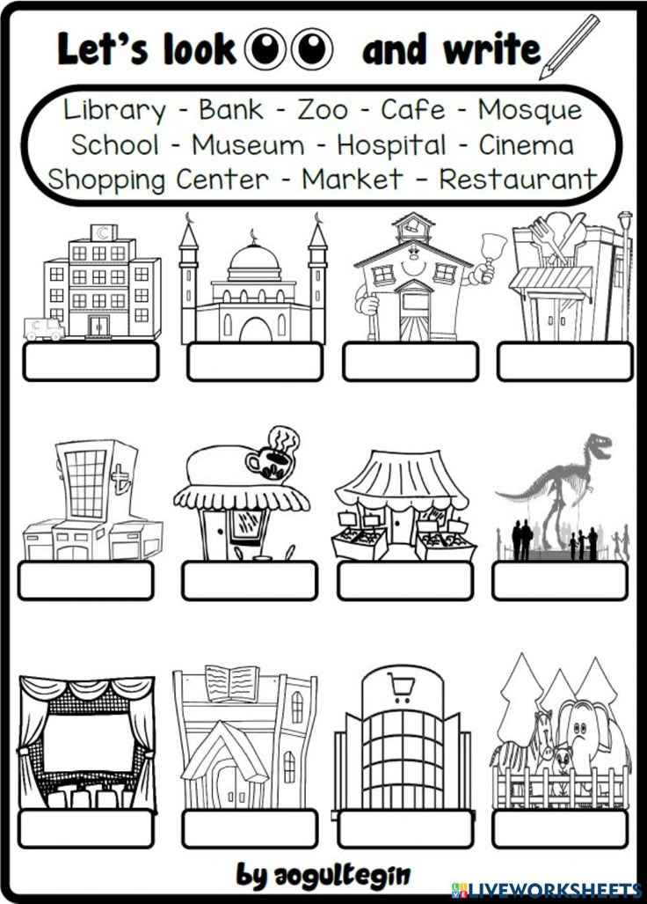
- Escribe el nombre de cada profesión en inglés y colorea cada dibujo:
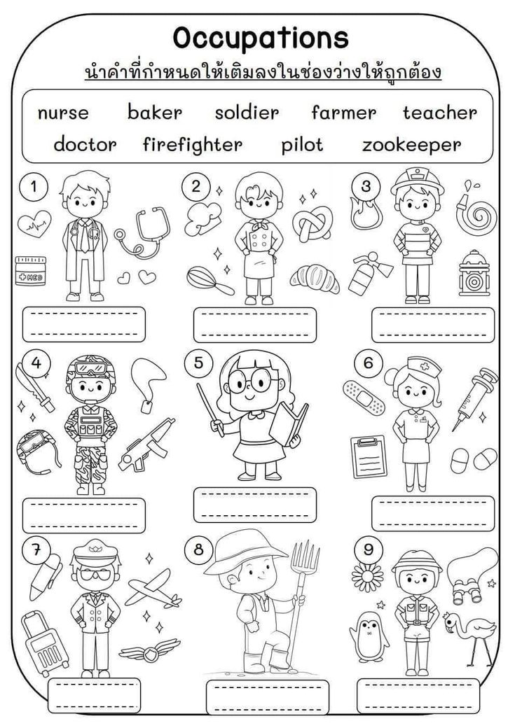
- Resuelve la sopa de letras con los comandos y copia en cada imagen la acción correcta:
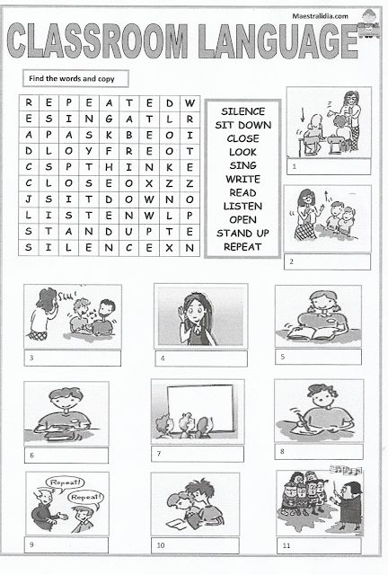
- Colorea el siguiente dibujo siguiendo las indicaciones de los colores en inglés:
